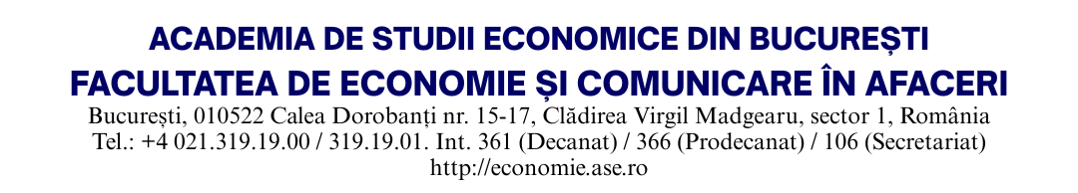



Aviz
Director Departament

DOAMNA DECAN,

Subsemnata/ul….....………………………………………………...., student/ă în anul II la Facultatea de Economie și Comunicare în Afaceri, programul de masterat .....................................................promoţia …………/ ………….., vă rog să-mi aprobaţi tema lucrării de disertație pentru sesiunea iulie 20.....: ……………..............................................................................................................................
....................................................................................................................................................................................................................................................................................................
Adresă mail:………………………………………………....
Nr. telefon:…………………………………………………..

Coordonator ştiinţific: ……. univ.dr. ………………………………………….

Avizul conducătorului ştiinţific:
(obligatoriu la depunerea cererii)

Data: Semnătura studentului,

